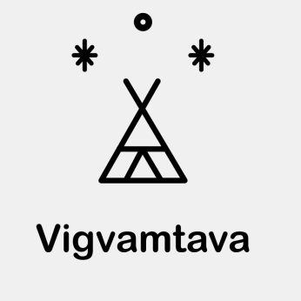 INSTRUKCIJA
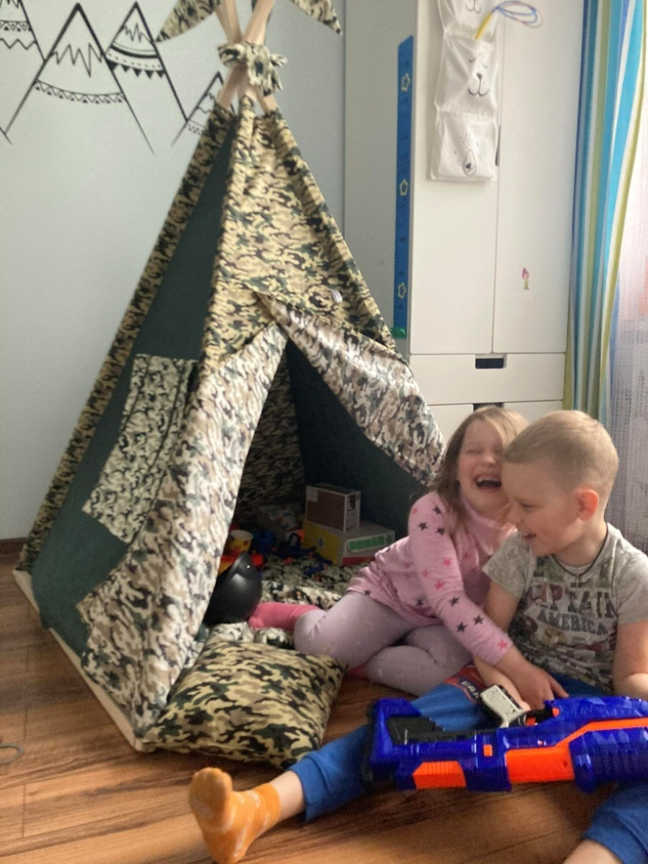
SALIKŠANA:
- Saskrūvējiet augšējo daļu ar 3 īsajām skrūvēm, kas nāk komplektā.
- Saskrūvēt apakšejos kokus ar garajām skrūvēm, kas nāk komplektā (skat.bildi). Vigvamam ar izmēru 1*1m apakšā nāk 3 koki, vigvamam ar izmēru 1,2*1,2m apakšā nāk 4 koki.
- Iztaisnot audumu uz kokiem.
- Ievietot matraci.
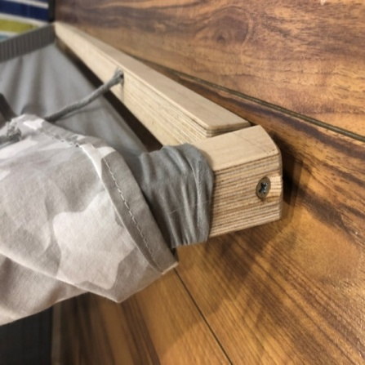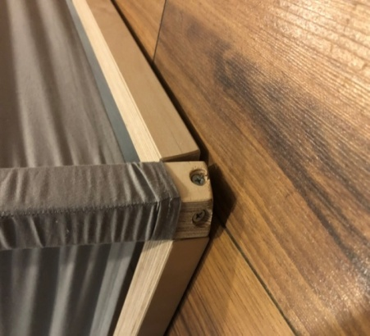

MAZGĀŠANAS UN KOPŠANAS REKOMENDĀCIJAS:
- Ieteicams nelielu traipu tīrīšanai izmantot sūkli. Šādu sūkļu izmantošana ļaus neizjaukt mājiņu katra traipa dēļ.
- Lai noņemtu audumu no konstrukcijas:
- atskrūvējiet augšējās 3 skrūves,
- ar vienu roku vilkt audumu uz augšu, bet ar otru pieturēt konstrukcijas garos kokus,
- ieskrūvēt atpakaļ skrūves.
- Mājiņu, spilvenus un matraci (ja matracis ir pildīts ar holofaiberu) drīkst mazgāt veļasmašīnā 30C temp. ar centrafūgu. Ieteicams izmantot šķidros veļas pulverus, kas labāk izskalojas no holofaibera. Var likt klāt speciālās bumbiņas mazgāšānai vai tenisa bumbas, kas ļaus maksimāli saglabāt izstrādājuma formu bez liekām pūlēm.
- Drīkst gludināt, arī ar tvaiku. Detaļas ar pildījumu no holofaibera gludināt temperatūrā līdz 100C temp.
  - Audumu ar akrila pārklājumu priekš ielas vigvamiem drīkst gludināt ar tvaiku tikai no iekšpuses, no puses ar pārklājumu drīkst tikai režīmā priekš sintetikas un bez tvaika.
- Lai uzvilktu atpakaļ audumu:
- atskrūvējiet 3 augšējās skrūves pieturot garos kokus ar vienu roku,
- ievietot kokus auduma caurumos,
- sakārtot garos kokus PRET pulksteņa rādītāja virzienu sākot no priekšējās daļas (skat.bildi),
- saskrūvēt atpakaļ augšējos kokus,
- vienlaicīgi iztaisnojot audumu starp kokiem.
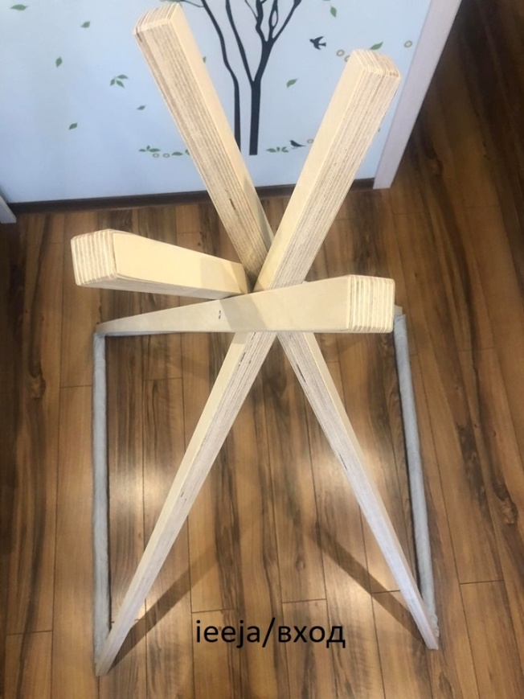

Lai jaukas spēles!

Paldies par pirkumu!
www.vigvamtava.lv
29772296

